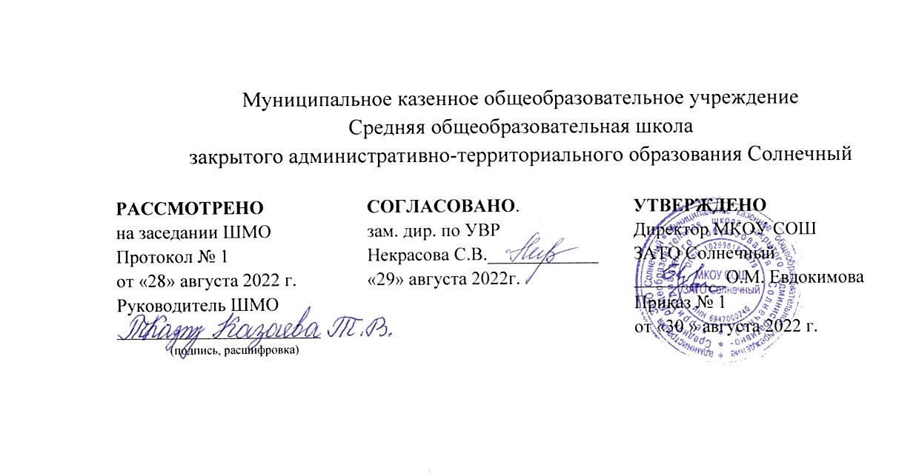

РАБОЧАЯ ПРОГРАММА
учебного курса
«Речевая практика»
9 класс
2022-2023 учебный год

Составитель:
Шайфигулина Ольга Сергеевна,
учитель русского языка и литературы

п. Солнечный Тверской области
2022 г.

Пояснительная записка
Рабочая программа учебного курса по русскому языку «Речевой практикум» составлена в соответствии с:
- ФГОС ООО;
- Примерной программой по русскому языку для основных школ;
- рабочей программой по русскому языку для 9 класса МКОУ СОШ ЗАТО Солнечный;
- Учебным планом МКОУ СОШ ЗАТО Солнечный на 2022-2023 учебный год

Планируемые результаты освоения учебного курса
Чтение
Выпускник научится:
• понимать содержание прочитанных учебно-научных, публицистических (информационных и аналитических, художественно-публицистического жанров), художественных текстов и воспроизводить их в устной форме в соответствии с ситуацией общения, а также в форме ученического изложения (подробного, выборочного, сжатого), в форме плана, тезисов (в устной и письменной форме);
• использовать практические умения ознакомительного, изучающего, просмотрового способов (видов) чтения в соответствии с поставленной коммуникативной задачей;
• передавать схематически представленную информацию в виде связного текста;
• использовать приёмы работы с учебной книгой, справочниками и другими информационными источниками, включая СМИ и ресурсы Интернета;
• отбирать и систематизировать материал на определённую тему, анализировать отобранную информацию и интерпретировать её в соответствии с поставленной коммуникативной задачей.
Выпускник получит возможность научиться:
- понимать, анализировать, оценивать явную и скрытую (подтекстовую) информацию прочитанных текстов разной функционально-стилевой и жанровой принадлежности;
- извлекать информацию по заданной проблеме (включая противоположные точки зрения на её решение) из различных источников (учебно-научных текстов, текстов СМИ, в том числе представленных в электронном виде на различных информационных носителях, официально-деловых текстов), высказывать собственную точку зрения на решение проблемы.
Говорение
Выпускник научится:
• создавать устные монологические и диалогические высказывания (в том числе оценочного характера) на актуальные социально-культурные, нравственно-этические, бытовые, учебные темы (в том числе лингвистические, а также темы, связанные с содержанием других изучаемых учебных предметов) разной коммуникативной направленности в соответствии с целями и ситуацией общения (сообщение, небольшой доклад в ситуации учебно-научного общения, бытовой рассказ о событии, история, участие в беседе, споре);
• обсуждать и чётко формулировать цели, план совместной групповой учебной деятельности, распределение частей работы;
• извлекать из различных источников, систематизировать и анализировать материал на определённую тему и передавать его в устной форме с учётом заданных условий общения;
• соблюдать в практике устного речевого общения основные орфоэпические, лексические, грамматические нормы современного русского литературного языка; стилистически корректно использовать лексику и фразеологию, правила речевого этикета.

Выпускник получит возможность научиться:
- создавать устные монологические и диалогические высказывания различных типов и жанров в учебно-научной (на материале изучаемых учебных дисциплин), социально-культурной и деловой сферах общения;
- выступать перед аудиторией с докладом; публично защищать проект, реферат;
- участвовать в дискуссии на учебно- научные темы, соблюдая нормы учебно-научного общения;
- анализировать и оценивать речевые высказывания с точки зрения их успешности в достижении прогнозируемого результата.
Письмо
Выпускник научится:
• создавать письменные монологические высказывания разной коммуникативной направленности с учётом целей и ситуации общения (ученическое сочинение на социально-культурные, нравственно-этические, бытовые и учебные темы, рассказ о событии, тезисы, неофициальное письмо, отзыв, расписка, доверенность, заявление);
• излагать содержание прослушанного или прочитанного текста (подробно, сжато, выборочно) в форме ученического изложения, а также тезисов, плана;
• соблюдать в практике письма основные лексические, грамматические, орфографические и пунктуационные нормы современного русского литературного языка; стилистически корректно использовать лексику и фразеологию.
Выпускник получит возможность научиться:
- писать рецензии, рефераты;
- составлять аннотации, тезисы выступления, конспекты;
- писать резюме, деловые письма, объявления с учетом внеязыковых требований, предъявляемым к ним, и в соответствии со спецификой употребления языковых средств.
Текст
Выпускник научится:
• анализировать и характеризовать тексты различных типов речи, стилей, жанров с точки зрения смыслового содержания и структуры, а также требований, предъявляемых к тексту как речевому произведению;
• осуществлять информационную переработку текста, передавая его содержание в виде плана (простого, сложного), тезисов, схемы, таблицы и т. п.;
• создавать и редактировать собственные тексты различных типов речи, стилей, жанров с учётом требований к построению связного текста.
Выпускник получит возможность научиться:
- создавать в устной и письменной форме учебно-научные тексты (аннотация, рецензия, реферат, тезисы, конспект, участие в беседе, дискуссии), официально-деловые тексты (резюме, деловое письмо, объявление) с учетом внеязыковых требований, предъявляемых к ним, и в соответствии со спецификой употребления в них языковых средств.

Содержание учебного курса «Речевой практикум»
Раздел 1. Речь
Текст как речевое произведение. Смысловая и композиционная целостность текста
Средства связи предложений в тексте
Стили и функционально-смысловые типы речи
Отбор языковых средств в тексте в зависимости от темы, цели, адресата и ситуации общения
Анализ текста
Создание текстов различных стилей и функционально-смысловых типов речи
Языковые нормы:

Орфоэпические, лексические, грамматические нормы (морфологические нормы).
Грамматические нормы (синтаксические нормы)
Выразительность русской речи. Анализ средств выразительности
Раздел 2. Говорение
Сжатый и подробный пересказ текста
Составление простого и сложного планов
Работа с цитатой; включение цитаты в контекст
Создание устных высказываний на заданную тему.
высказывание-описание;
высказывание-повествование;
высказывание -рассуждение
Раздел 3. Письмо
Создание собственных текстов (изложений) на основе аудиозаписи. Приемы сжатия текста. Микротемы. Редактирование письменных текстов
Сочинение на лингвистическую тему по заданному высказыванию.
Сочинение 9.2. по цитате из текста.
Сочинение-рассуждение 9.3. на нравственно-этическую тему. Составление словника основных этических понятий

Учебно-тематическое планирование курса «Речевая практика»

Раздел | Количество часов | Развитие речи  (из них) | Контроль
Вводное занятие | 2 | 0 | 0
Речь устная и письменная. Стили языка | 9 | 1 | 0
Говорение. Создание устных высказываний на заданную тему | 14 | 0 | 2
Письмо. Создание собственных текстов на заданную тему | 8 | 3 | 0
Итого: | 33 | 4 | 2

Календарно – тематическое планирование учебного курса
«Речевая практика»
9 класс, 2022-2023 уч.г

№/ | Тема занятия | Форма проведения | Содержание занятия | Дата по плану | Факт
Введение (2ч)
1 | Вводное занятие. Экзамен в формате ОГЭ. Итоговое собеседование | Ознакомительное занятие | Знакомство с демонстрационным вариантом 2022-20.23
2 | Экзаменационная работа в формате ОГЭ | Ознакомительное занятие | Структура экзаменационной работы в формате ОГЭ. Число и вид заданий. Знакомство с критериями оценки выполнения заданий с развернутым ответом. Требования к полноте и правильности записи развернутого ответа.
Речь устная и письменная. Стилистика языка
3 | Текст как речевое произведение | Урок актуализации знаний | Составление конспекта, схемы по материалу урока
4 | Смысловая и композиционная цельность текста | Урок-практикум | Составление кластера по прочитанному тексту
5 | Основная мысль текста. Тема текста. Заглавие | Урок-практикум | Работа с текстом; выполнение практических заданий
6 | Средства связи предложений в тексте | Комбинированный урок | Работа с текстом; выявление способов связи предложений в тексте
7 | Стили и функцио  нально смысловые типы речи. Их грамматические признаки | Урок актуализации знаний | Составление кластера по теме
8 | Художественный стиль и его признаки | Комбинированный урок | Работа с таблицей Драбкиной (метод. сб. ОГЭ); выполнение упражнений
9 | Текст публицистического стиля и его основные черты | Комбинированный урок | Работа с таблицей Драбкиной (методический сб. ОГЭ); выполнение упражнений
10 | Разговорный стиль и его черты | Урок-практикум | Работа с таблицей Драбкиной (методический сб. ОГЭ); выполнение упражнений
11 | Р.Р. Создание текста определенного типа речи в заданном стиле | Урок контроля знаний | Самостоятельная работа. Создание высказывания по заданным критериям
Говорение. Создание устных высказываний на заданную тему

12 | Выразительное чтение текста вслух. Интонирование и темп чтения | Урок-практикум | Чтение текста из сб ИС-2023; оценка прочитанного по заданным критериям
13 | Критериальная оценка выразительного чтения вслух | Урок актуализации знаний | Самопроверкат и взаимооценивание прочитанного текста; работа в парах
14 | Пересказ текста. Типы передачи информации: подробный пересказ и сжатый | Урок-практикум | Работа с текстом; с опорными листами; составление плана текста
15 | Пересказ текста с включением цитаты | Урок-практикум | Самопроверка и взаимопроверка выполненного задания
16 | Способы цитирования | Урок актуализации знаний | Выполнение заданий; работа в парах на отработку способов включения цитат в текст
17 | Создание собственного монологического высказывания по заданной фотографии | Урок-практикум | Работа в парах; создание устных высказываний на заданную тему; оценка выступлений
18 | Способы оформления высказывания типа описание | Урок актуализации знаний | Выполнение упражнений; создание кластера по теме
19 | Создание устного высказывания на заданную тему (повествование) | Урок-практикум | Кластер по теме урока; самостоятельная работа по сб ИС
20 | Способы построения высказывания-повествования | Урок-практикум | Оценка устных высказываний по заданным критериям. Редактирование текста
21 | Создание устного высказывания-рассуждения | Урок-практикум | Работа в сменных парах; работа со сборником ИС
22 | Способы оформления высказывания в формате рассуждения | Урок актуализации знаний | Конспект; создание кластера
23 | Диалог. Особенности ведения диалога | Урок практикум | Работа в парах: подготовка диалогического выступления по заданной ситуации
24 | Урок-практикум. Диалог на заданную тему | Урок контроля знаний | Устные выступления на заданную тему
25 | Урок-зачет по разделу «Говорение» | Урок контроля | Тренировочное итоговое собеседование в формате ОГЭ ИС-2023
Письмо. Работа над сочинением и изложением

26 | Изложение. Подробное и сжатое изложение | Урок актуализации знаний | Конспект; выполнение упражнений
27 | Способы сжатия текста. Микротемы  текста | Комбинированный урок | Кластер; работа с текстом
28 | Написание сжатого изложение в формате ОГЭ-2023 | Урок контроля знаний | Написание изложения по аудиотексту
29 | Сочинение-рассуждение на заданную тему.  Сочинение на лингвистическую тему и его особенности (9.1.) | Урок развития речи | Кластер по материалу урока; составление таблицы высказываний на лингвистическую тему
30 | Сочинение-рассуждение на заданную тему.  Сочинение 9.2. ОГЭ и его особенности | Урок развития речи | Написание сочинения-рассуждения 9.1. по заданному шаблону
31 | Сочинение на нравственно-этическую тему (9.3.). структура построения сочинения | Урок развития речи | Написание сочинения-рассуждения9.2. по цитате из текста. Редактирование текста
32 | Урок контроля. Написание сочинения-рассуждения в заданном формате (9.1.-9.3) | Урок контроля знаний | Написание сочинения-рассуждения на заданную тему
33 | Урок контроля. Написание сочинения-рассуждения в заданном формате (9.1.-9.3) | Урок контроля знаний | Написание сочинения-рассуждения на заданную тему

